**Laporan Praktikum**

**Pemrograman Web 1**

**Modul 1**



**Nama : Asep haryana saputra**

**NIM : 20230810043**

**Kelas : TINFC-2023-04**

**Teknik Informatika**

**Fakultas Ilmu Komputer**

**Universitas Kuningan**

# Praktikum

## Web1

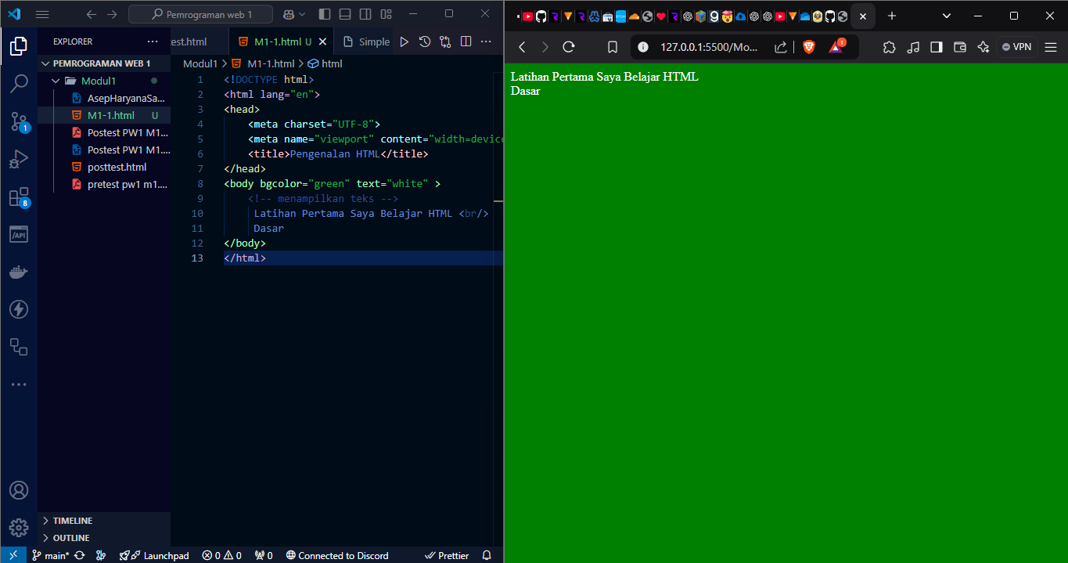

### Kode:

<https://github.com/MythEclipse/Pemrograman-web-1/blob/main/Modul1/M1-1.html>

### Penjelasan:

#### Hasil Tampilan

Kode HTML ini akan menghasilkan halaman sederhana dengan latar belakang berwarna hijau dan teks berwarna putih yang menampilkan kalimat:

Latihan Pertama Saya Belajar HTML

Dasar

#### Penjelasan Fungsi Masing-masing Tag

1. **<!DOCTYPE html>**
   * Mendeklarasikan bahwa dokumen menggunakan HTML5.
2. **<html lang="en">**
   * Tag pembuka dokumen HTML yang mendefinisikan bahasa dokumen sebagai bahasa Inggris (dalam atribut lang="en").
3. **<head>**
   * Menyimpan metadata dokumen, termasuk karakter set, judul halaman, dan informasi lain yang tidak ditampilkan langsung ke pengguna.
4. **<meta charset="UTF-8">**
   * Menentukan karakter set dokumen sebagai UTF-8, yang memungkinkan teks mendukung hampir semua karakter dari berbagai bahasa.
5. **<meta name="viewport" content="width=device-width, initial-scale=1.0">**
   * Mengatur viewport untuk membuat halaman responsif. Menyesuaikan tampilan sesuai lebar perangkat dan skala awalnya.
6. **<title>Pengenalan HTML</title>**
   * Menetapkan judul yang akan ditampilkan pada tab browser.
7. **<body bgcolor="green" text="white">**
   * Membuka bagian konten utama halaman. Atribut bgcolor="green" dan text="white" mengatur latar belakang berwarna hijau dan teks putih pada seluruh halaman.
8. **<br/>**
   * Tag pemisah baris, digunakan untuk membuat baris baru tanpa memulai paragraf baru.

#### Penulisan Tag HTML

Tag HTML ditulis menggunakan tanda kurung siku < >, dengan struktur umum:

* <tagname>Konten</tagname>
* **Tag Pembuka**: <tagname>
* **Tag Penutup**: </tagname>

Namun, beberapa tag seperti <br /> adalah tag **self-closing**, sehingga tidak memerlukan tag penutup.

**Penggunaan Indentasi dalam HTML**

Indentasi memudahkan membaca dan memahami struktur dokumen HTML. Biasanya menggunakan dua atau empat spasi (atau satu tab) untuk menandakan hierarki antar elemen, seperti antara elemen induk dan elemen turunannya.

## Web2

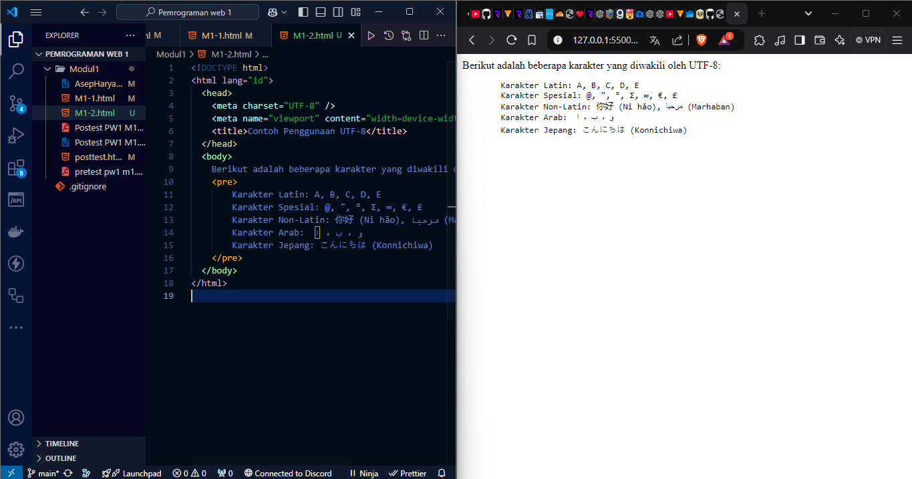

### Kode:

<https://github.com/MythEclipse/Pemrograman-web-1/blob/main/Modul1/M1-2.html>

### Penjelasan:

**<!DOCTYPE html>**

* Mendeklarasikan dokumen menggunakan HTML5.

**<html lang="id">**

* Tag pembuka untuk elemen html, dengan atribut lang="id" yang menunjukkan bahwa bahasa utama dokumen ini adalah Bahasa Indonesia.

**<head>**

* Menyimpan metadata dokumen, yang berfungsi sebagai informasi tambahan untuk browser.

**<meta charset="UTF-8" />**

* Menentukan karakter set dokumen menggunakan UTF-8, yang mendukung berbagai karakter dan simbol dari banyak bahasa di dunia, termasuk karakter Latin, Arab, Jepang, dan Tionghoa.

**<meta name="viewport" content="width=device-width, initial-scale=1.0" />**

* Menyesuaikan tampilan halaman agar responsif pada berbagai ukuran perangkat, dengan menyesuaikan lebar viewport dengan lebar perangkat yang digunakan.

**<title>Contoh Penggunaan UTF-8</title>**

* Menentukan judul halaman yang akan ditampilkan di tab browser. Dalam hal ini, judulnya adalah "Contoh Penggunaan UTF-8".

**<body>**

* Tag pembuka untuk bagian utama konten halaman. Semua konten yang terlihat oleh pengguna berada dalam elemen <body>.

**<pre>**

* Tag ini menampilkan teks di dalamnya persis seperti yang diketik, termasuk spasi dan baris baru. Tag <pre> memudahkan menampilkan karakter spesial dan non-Latin dalam tata letak yang rapi.

Kode ini dirancang untuk menampilkan teks dalam berbagai bahasa dan simbol di web, mendemonstrasikan kemampuan UTF-8 dalam menangani karakter dari banyak bahasa di dunia dalam satu dokumen HTML.

## Web3

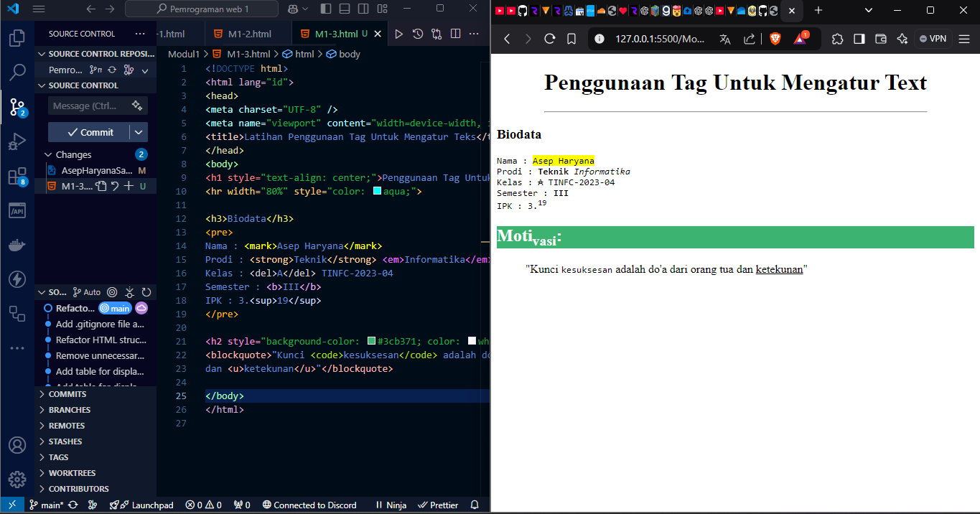

### Kode:

<https://github.com/MythEclipse/Pemrograman-web-1/blob/main/Modul1/M1-3.html>

### Penjelasan:

1. **<!DOCTYPE html>**
   * Deklarasi bahwa dokumen menggunakan HTML5.
2. **<html lang="id">**
   * Tag pembuka dokumen HTML dengan atribut lang="id" yang mendeklarasikan bahwa bahasa utama halaman ini adalah Bahasa Indonesia.
3. **<head>**
   * Bagian untuk metadata dokumen, seperti karakter set dan viewport.
4. **<meta charset="UTF-8" />**
   * Menentukan karakter set UTF-8 agar halaman dapat menampilkan berbagai karakter bahasa.
5. **<meta name="viewport" content="width=device-width, initial-scale=1.0" />**
   * Mengatur viewport agar responsif, menyesuaikan lebar dengan perangkat.
6. **<title>Latihan Penggunaan Tag Untuk Mengatur Teks</title>**
   * Judul yang muncul di tab browser dengan teks "Latihan Penggunaan Tag Untuk Mengatur Teks".

#### Konten dalam <body>

1. **<h1 style="text-align: center;">Penggunaan Tag Untuk Mengatur Text</h1>**
   * Judul utama yang berada di tengah halaman. Tag <h1> digunakan untuk memberikan judul utama halaman, dengan gaya text-align: center; agar teks terpusat.
2. **<hr width="80%" style="color: aqua;">**
   * Menyisipkan garis horizontal dengan lebar 80% dari halaman dan warna aqua, untuk memisahkan bagian-bagian konten.
3. **<h3>Biodata</h3>**
   * Subjudul dengan tag <h3> yang berfungsi sebagai penanda bahwa bagian ini adalah biodata.
4. **<pre>**
   * Menyimpan konten di dalamnya persis seperti yang ditulis, termasuk spasi dan baris baru.

#### Konten di dalam <pre>:

* + **<mark>Asep Haryana</mark>**: Memberikan tanda latar belakang (highlight) pada teks “Asep Haryana”.
  + **<strong>Teknik</strong>** dan **<em>Informatika</em>**: Tag <strong> menebalkan teks “Teknik,” dan <em> membuat teks "Informatika" miring (italic) untuk menandakan penekanan.
  + **<del>A</del>**: Menambahkan garis coret di atas teks "A" untuk menandakan koreksi.
  + **<b>III</b>**: Tag <b> menebalkan teks "III".
  + **<sup>19</sup>**: Tag <sup> membuat teks menjadi superscript, dalam hal ini membuat "3.19" dengan "19" ditampilkan sedikit lebih ke atas.

1. **<h2 style="background-color: #3cb371; color: white;">Moti<sub>vasi</sub>:</h2>**
   * Judul kedua dengan teks "Motivasi" dan latar belakang hijau gelap serta warna teks putih. <sub> digunakan untuk menampilkan teks "vasi" dalam subscript (teks bawah).
2. **<blockquote>"Kunci <code>kesuksesan</code> adalah do'a dari orang tua dan <u>ketekunan</u>"</blockquote>**
   * Menggunakan tag <blockquote> untuk memformat kutipan panjang. Tag <code> memberikan gaya teks monospace (kode) pada kata "kesuksesan", dan <u> menggarisbawahi kata "ketekunan".

## Web4

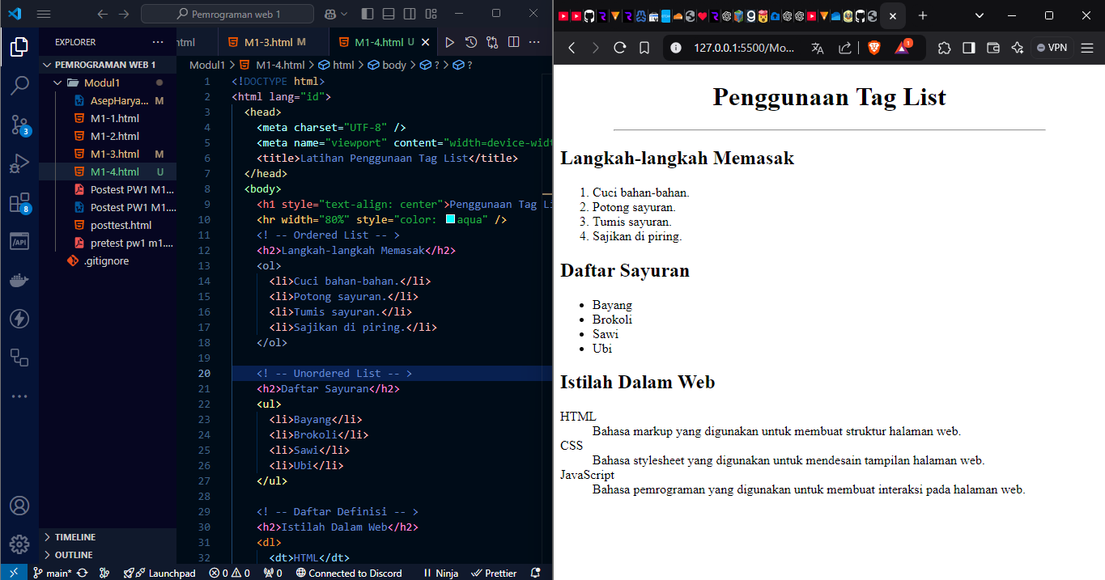

### Kode:

<https://github.com/MythEclipse/Pemrograman-web-1/blob/main/Modul1/M1-4.html>

### Penjelasan:

1. **<!DOCTYPE html>**
   * Menentukan dokumen menggunakan HTML5.
2. **<html lang="id">**
   * Membuka elemen HTML dengan atribut lang="id" untuk menetapkan Bahasa Indonesia sebagai bahasa utama.
3. **<head>**
   * Berisi metadata dokumen, termasuk karakter set dan viewport.
4. **<meta charset="UTF-8" />**
   * Menentukan karakter set UTF-8 agar mendukung berbagai jenis karakter bahasa.
5. **<meta name="viewport" content="width=device-width, initial-scale=1.0" />**
   * Mengatur tampilan agar responsif, menyesuaikan lebar dengan perangkat.
6. **<title>Latihan Penggunaan Tag List</title>**
   * Judul yang akan ditampilkan pada tab browser, yaitu "Latihan Penggunaan Tag List".

#### Konten dalam <body>

1. **<h1 style="text-align: center">Penggunaan Tag List</h1>**
   * Judul utama halaman dengan tag <h1>, diatur berada di tengah halaman melalui gaya CSS text-align: center.
2. **<hr width="80%" style="color: aqua" />**
   * Menyisipkan garis horizontal dengan lebar 80% halaman dan warna aqua, sebagai pemisah bagian.

#### Jenis Tag List

1. **Ordered List (<ol>)**
   * <ol> atau **ordered list** digunakan untuk daftar berurutan yang bernomor.
   * **Tag <li>** digunakan untuk setiap item daftar.
   * **Isi dalam <ol>:**
     + Menampilkan langkah-langkah dalam memasak sebagai daftar yang terurut:
       1. Cuci bahan-bahan.
       2. Potong sayuran.
       3. Tumis sayuran.
       4. Sajikan di piring.
2. **Unordered List (<ul>)**
   * <ul> atau **unordered list** digunakan untuk daftar tidak berurutan atau berpoin.
   * **Tag <li>** digunakan untuk setiap item dalam daftar.
   * **Isi dalam <ul>:**
     + Daftar sayuran yang tidak berurutan:
       1. Bayam
       2. Brokoli
       3. Sawi
       4. Ubi
3. **Definition List (<dl>)**
   * <dl> atau **definition list** digunakan untuk menampilkan istilah dengan definisi atau penjelasan.
   * **Tag <dt>** digunakan untuk istilah, dan **<dd>** untuk definisinya.
   * **Isi dalam <dl>:**
     + Menampilkan istilah-istilah dalam web beserta penjelasannya:
       1. **HTML**: Bahasa markup yang digunakan untuk membuat struktur halaman web.
       2. **CSS**: Bahasa stylesheet yang digunakan untuk mendesain tampilan halaman web.
       3. **JavaScript**: Bahasa pemrograman yang digunakan untuk membuat interaksi pada halaman web.

## Web5

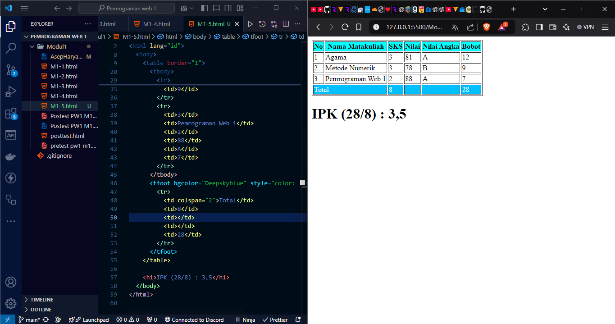

### Kode:

<https://github.com/MythEclipse/Pemrograman-web-1/blob/main/Modul1/M1-5.html>

### Penjelasan:

1. **<!DOCTYPE html>**
   * Menyatakan bahwa dokumen menggunakan HTML5.
2. **<html lang="id">**
   * Membuka elemen HTML dengan bahasa utama Indonesia (lang="id").
3. **<head>**
   * Berisi metadata dokumen, seperti karakter set UTF-8 dan pengaturan viewport untuk responsivitas.
4. **<meta charset="UTF-8" />**
   * Mengatur karakter set dokumen agar mendukung berbagai karakter.
5. **<meta name="viewport" content="width=device-width, initial-scale=1.0" />**
   * Membuat tampilan halaman web responsif, menyesuaikan lebar halaman dengan perangkat yang digunakan.
6. **<title>Latihan Membuat Tabel</title>**
   * Judul halaman yang akan muncul di tab browser dengan teks "Latihan Membuat Tabel".

#### Tabel dalam <body>

1. **<table border="1">**
   * Membuat tabel dengan garis pembatas berukuran 1 piksel.

#### Bagian thead (Kepala Tabel)

1. **<thead>**
   * Menyimpan baris header (judul kolom) tabel.
2. **<tr bgcolor="aqua">**
   * Membuat baris baru dalam tabel dengan latar belakang berwarna aqua. Digunakan untuk menampung judul kolom tabel.
3. **<th>**
   * Membuat sel header untuk setiap kolom dengan teks yang ditebalkan. Kolom header terdiri dari:
     + **No**: Nomor urut matakuliah.
     + **Nama Matakuliah**: Nama dari matakuliah.
     + **SKS**: Satuan Kredit Semester.
     + **Nilai**: Nilai angka matakuliah.
     + **Nilai Angka**: Nilai huruf berdasarkan sistem penilaian.
     + **Bobot**: SKS dikalikan dengan nilai huruf (untuk menghitung IPK).

#### Bagian tbody (Isi Tabel)

1. **<tbody>**
   * Menampung data utama tabel.
2. **<tr>**
   * Membuat baris baru dalam tabel untuk setiap matakuliah. Masing-masing baris menampilkan:
     + **No**: Nomor urut.
     + **Nama Matakuliah**: Nama dari matakuliah (misalnya, Agama, Metode Numerik).
     + **SKS**: Jumlah SKS matakuliah.
     + **Nilai**: Nilai angka matakuliah.
     + **Nilai Angka**: Nilai huruf berdasarkan sistem penilaian (misalnya, A, B).
     + **Bobot**: Nilai SKS dikalikan dengan nilai huruf untuk keperluan perhitungan IPK.

#### Bagian tfoot (Kaki Tabel)

1. **<tfoot bgcolor="Deepskyblue" style="color: white">**
   * Bagian footer atau kaki tabel, digunakan untuk menampilkan hasil perhitungan total. Latar belakang footer berwarna **Deepskyblue** dan teksnya berwarna putih.
2. **<td colspan="2">Total</td>**
   * Menggabungkan dua sel (kolspan = 2) dan menampung teks "Total".
3. **<td>8</td>**
   * Jumlah total SKS.
4. **<td></td><td></td>**
   * Sel kosong untuk kolom Nilai dan Nilai Angka di baris total.
5. **<td>28</td>**
   * Total nilai bobot.

#### Bagian IPK

1. **<h1>IPK (28/8) : 3,5</h1>**
   * Menampilkan nilai IPK berdasarkan perhitungan total bobot (28) dibagi total SKS (8), menghasilkan nilai IPK 3,5.

## Web6

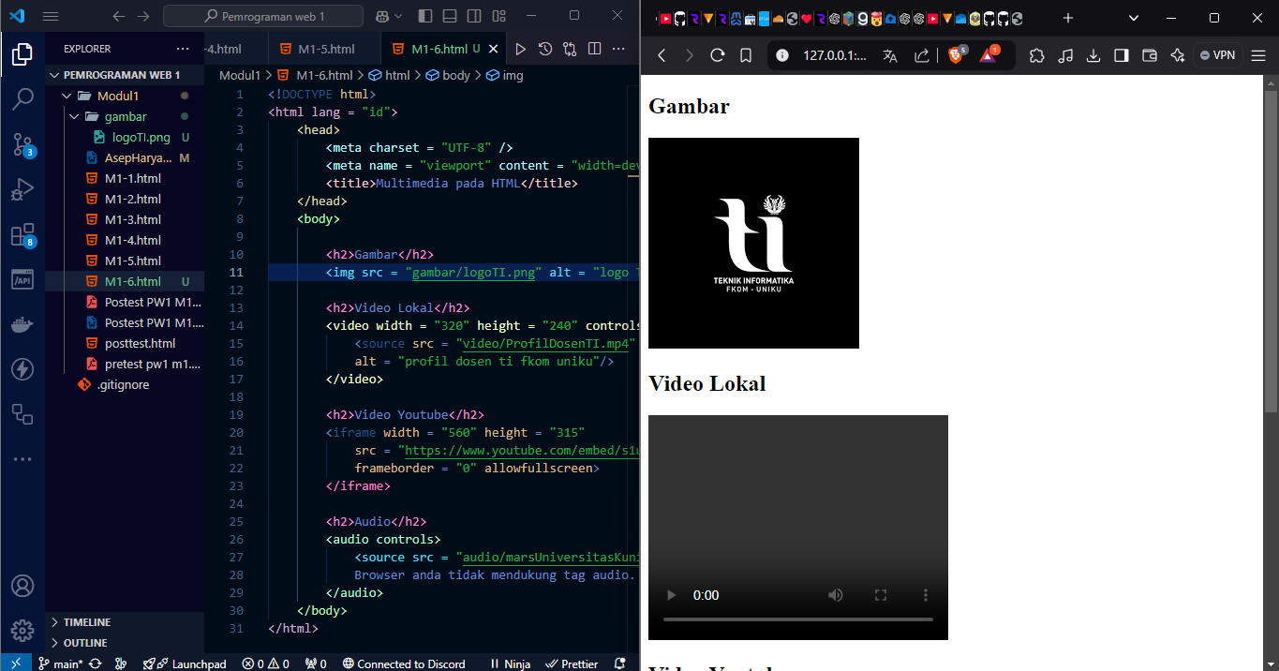

### Kode:

<https://github.com/MythEclipse/Pemrograman-web-1/blob/main/Modul1/M1-6.html>

### Penjelasan:

1. **<!DOCTYPE html>**  
   Mendeklarasikan tipe dokumen sebagai HTML5.
2. **<html lang="id">**  
   Tag pembuka dokumen HTML yang menetapkan bahasa dokumen ke Bahasa Indonesia.
3. **<head>**  
   Menyimpan metadata halaman, seperti informasi karakter (charset) dan viewport, yang mengatur tata letak responsif pada perangkat.
4. **<meta charset="UTF-8" />**  
   Menentukan karakter set UTF-8 agar mendukung berbagai karakter, terutama penting dalam penggunaan bahasa yang beragam.
5. **<meta name="viewport" content="width=device-width, initial-scale=1.0" />**  
   Menyesuaikan lebar tampilan agar sama dengan lebar layar perangkat untuk membuat halaman bersifat responsif.
6. **<title>Latihan Membuat Tabel</title>**  
   Judul halaman, yang ditampilkan di tab browser.

#### Tabel di <body>

1. **<table border="1">**  
   Membuat tabel dengan tepi berukuran 1 piksel.

#### Bagian thead (Kepala Tabel)

1. **<thead>**  
   Berfungsi sebagai bagian kepala tabel, tempat judul kolom berada.
2. **<tr bgcolor="aqua">**  
   Membuat baris pertama (header) dengan latar belakang berwarna aqua.
3. **<th>**  
   Menandai setiap kolom header dengan teks tebal yang akan digunakan untuk menamai kolom:
   * **No**: Nomor urut.
   * **Nama Matakuliah**: Nama dari matakuliah.
   * **SKS**: Satuan Kredit Semester.
   * **Nilai**: Nilai numerik dari matakuliah.
   * **Nilai Angka**: Huruf penilaian (misalnya A atau B).
   * **Bobot**: Hasil perhitungan SKS dikalikan dengan nilai huruf.

#### Bagian tbody (Isi Tabel)

1. **<tbody>**  
   Menyimpan data utama atau isi tabel.
2. **<tr>**  
   Membuat baris data. Setiap <td> adalah data untuk satu kolom:
   * **Baris pertama**: Menampilkan matakuliah “Agama” dengan 3 SKS, nilai 81, nilai huruf A, dan bobot 12.
   * **Baris kedua**: Menampilkan matakuliah “Metode Numerik” dengan 3 SKS, nilai 78, nilai huruf B, dan bobot 9.
   * **Baris ketiga**: Menampilkan matakuliah “Pemrograman Web 1” dengan 2 SKS, nilai 88, nilai huruf A, dan bobot 7.

#### Bagian tfoot (Kaki Tabel)

1. **<tfoot bgcolor="Deepskyblue" style="color: white">**  
   Kaki tabel atau bagian akhir yang menunjukkan hasil perhitungan total. **bgcolor="Deepskyblue"** dan gaya color: white memberikan latar biru muda dengan teks putih.
2. **<td colspan="2">Total</td>**  
   Menggabungkan dua kolom pertama untuk teks “Total”.
3. **<td>8</td>**  
   Menampilkan total SKS, yaitu 8.
4. **<td></td><td></td>**  
   Sel kosong untuk kolom Nilai dan Nilai Angka.
5. **<td>28</td>**  
   Menampilkan jumlah bobot, yaitu 28.

#### IPK

1. **<h1>IPK (28/8) : 3,5</h1>**  
   Menghitung dan menampilkan IPK berdasarkan pembagian total bobot (28) dengan total SKS (8), menghasilkan nilai IPK 3,5.

## Web7

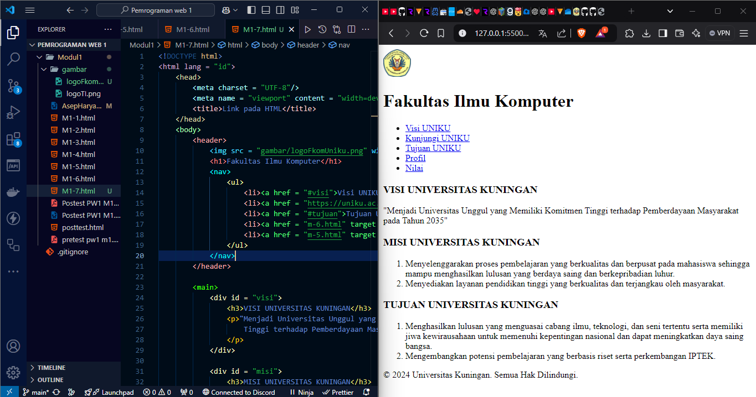

### Kode:

<https://github.com/MythEclipse/Pemrograman-web-1/blob/main/Modul1/M1-7.html>

### Penjelasan:

1. **<!DOCTYPE html>**  
   Menentukan dokumen sebagai HTML5.
2. **<html lang="id">**  
   Menunjukkan bahwa bahasa yang digunakan adalah Bahasa Indonesia.
3. **<head>**  
   Bagian metadata halaman yang mencakup karakter, pengaturan tampilan responsif, dan judul.
4. **<meta charset="UTF-8" />**  
   Menetapkan karakter set UTF-8 untuk mendukung berbagai karakter.
5. **<meta name="viewport" content="width=device-width, initial-scale=1.0" />**  
   Mengatur lebar halaman agar sesuai dengan lebar perangkat, sehingga tampilan halaman responsif.
6. **<title>Link pada HTML</title>**  
   Menentukan judul halaman yang akan muncul di tab browser.

#### Bagian <body>

##### Bagian <header>

1. **<header>**  
   Bagian header yang berisi gambar logo, judul, dan navigasi utama.
2. **<img src="gambar/logoFkomUniku.png" width="50px" height="50px" />**  
   Menampilkan gambar logo Fakultas Ilmu Komputer dengan ukuran 50x50 piksel.
3. **<h1>Fakultas Ilmu Komputer</h1>**  
   Menampilkan nama fakultas.
4. **<nav>**  
   Menandakan area navigasi yang berisi daftar tautan.
5. **<ul> dan <li>**  
   Membuat daftar tak berurutan untuk menyusun tautan navigasi dalam format daftar.
6. **Tautan Navigasi (<a>)**  
   Elemen <a> membuat tautan:
   * **href="#visi"**: Mengarahkan ke bagian visi pada halaman ini.
   * **href="https://uniku.ac.id/" target="_blank"**: Tautan eksternal ke situs UNIKU, terbuka di tab baru (target="_blank").
   * **href="#tujuan"**: Tautan ke bagian tujuan pada halaman ini.
   * **href="m-6.html" target="kanan"** dan **href="m-5.html" target="kanan"**: Tautan internal ke halaman lokal (m-6.html dan m-5.html) yang dibuka pada frame bernama kanan.

##### Bagian <main>

1. **<main>**  
   Berisi konten utama halaman, yang mencakup informasi visi, misi, dan tujuan Universitas Kuningan.
2. **<div id="visi">**  
   Bagian dengan ID visi yang berisi deskripsi visi Universitas Kuningan, ditampilkan dalam elemen paragraf (<p>).
3. **<div id="misi">**  
   Bagian dengan ID misi yang berisi misi Universitas Kuningan. Misinya disusun dalam daftar terurut (<ol>) untuk menampilkan poin misi.
4. **<div id="tujuan">**  
   Bagian dengan ID tujuan yang memuat tujuan Universitas Kuningan, juga disusun dalam daftar terurut (<ol>) untuk menampilkan poin tujuan secara sistematis.

##### Bagian <footer>

1. **<footer>**  
   Menyimpan informasi hak cipta di bagian bawah halaman, menyatakan © 2024 Universitas Kuningan beserta hak ciptanya.

## Web8

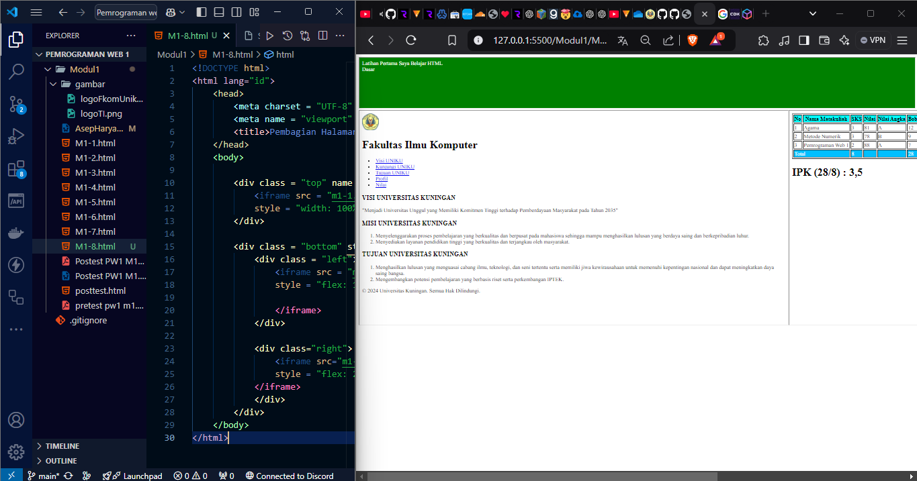

### Kode:

<https://github.com/MythEclipse/Pemrograman-web-1/blob/main/Modul1/M1-7.html>

### Penjelasan:

1. **<!DOCTYPE html>**  
   Mendefinisikan dokumen ini sebagai HTML5.
2. **<html lang="id">**  
   Menyatakan bahasa halaman sebagai Bahasa Indonesia, untuk membantu mesin pencari dan browser memahami konten bahasa.
3. **<head>**  
   Berisi metadata dasar seperti:
   * **<meta charset="UTF-8">**: Menetapkan set karakter menjadi UTF-8, untuk mendukung berbagai karakter bahasa.
   * **<meta name="viewport" content="width=device-width, initial-scale=1.0">**: Menjadikan halaman responsif dengan menyesuaikan skala ke perangkat pengguna.
   * **<title>Pembagian Halaman dengan Iframe</title>**: Judul halaman yang ditampilkan di tab browser.

### Bagian <body>

#### Bagian Header (Top)

1. **<div class="top" name="atas">**  
   Membuat bagian atas atau header, yang berisi iframe pertama.
   * **<iframe src="m1-1.html" style="width: 100%">**  
     Menyematkan konten dari file m1-1.html ke dalam halaman ini, mengisi seluruh lebar div dengan width: 100%.
   * Iframe ini menampilkan dokumen eksternal di dalam area yang sudah ditentukan di bagian atas halaman.

#### Bagian Konten Utama (Bottom)

1. **<div class="bottom" style="display: flex">**  
   Membagi bagian bawah halaman menjadi dua kolom menggunakan display: flex untuk menampilkan konten secara horizontal (sejajar).

##### Kolom Kiri

1. **<div class="left">**  
   Membuat kolom kiri dari bagian bawah halaman:
   * **<iframe src="m1-7.html" style="flex: 1; height: 50vh; width: 100vh" name="kiri">**  
     Memuat file m1-7.html ke dalam kolom kiri dengan:
     + **flex: 1**: Menyesuaikan elemen agar memiliki proporsi lebih kecil.
     + **height: 50vh**: Mengatur tinggi iframe menjadi setengah dari tinggi viewport.
     + **width: 100vh**: Lebar iframe disetel ke lebar 100vh, mengikuti proporsi tinggi viewport.
   * Elemen iframe ini ditampilkan di sebelah kiri bagian bawah halaman, dan diberi nama kiri, memungkinkan akses target tautan ke kolom kiri.

##### Kolom Kanan

1. **<div class="right">**  
   Membuat kolom kanan dari bagian bawah halaman:
   * **<iframe src="m1-5.html" style="flex: 2; height: 50vh; width: 100vh" name="kanan">**  
     Memuat konten dari file m1-5.html di dalam kolom kanan dengan:
     + **flex: 2**: Membuat proporsi kolom kanan dua kali lebih besar dari kolom kiri.
     + **height: 50vh**: Menyetel tinggi kolom menjadi setengah tinggi layar.
     + **width: 100vh**: Menetapkan lebar kolom sama dengan tinggi viewport, menjaga konsistensi proporsi dengan kolom kiri.
   * Iframe ini ditempatkan di bagian kanan bawah halaman dengan nama kanan, yang memungkinkan tautan dapat dibuka di kolom kanan ini.

# Tugas

Kode: